Configuraciones para akcmobile 🡪kpitallb y patios

Constants.java 🡪patios

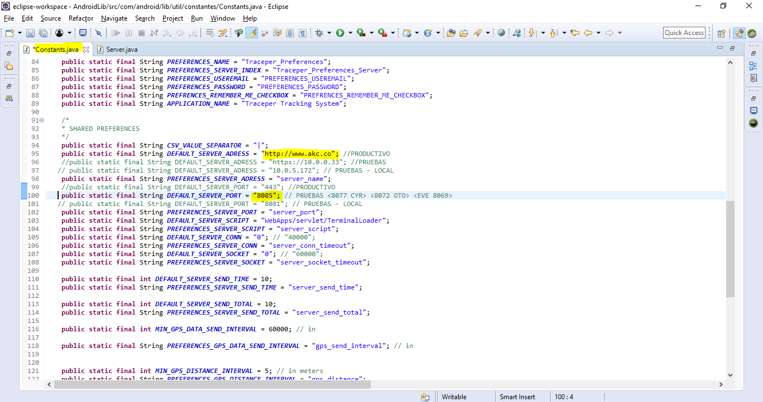

Constants.java 🡪kpital

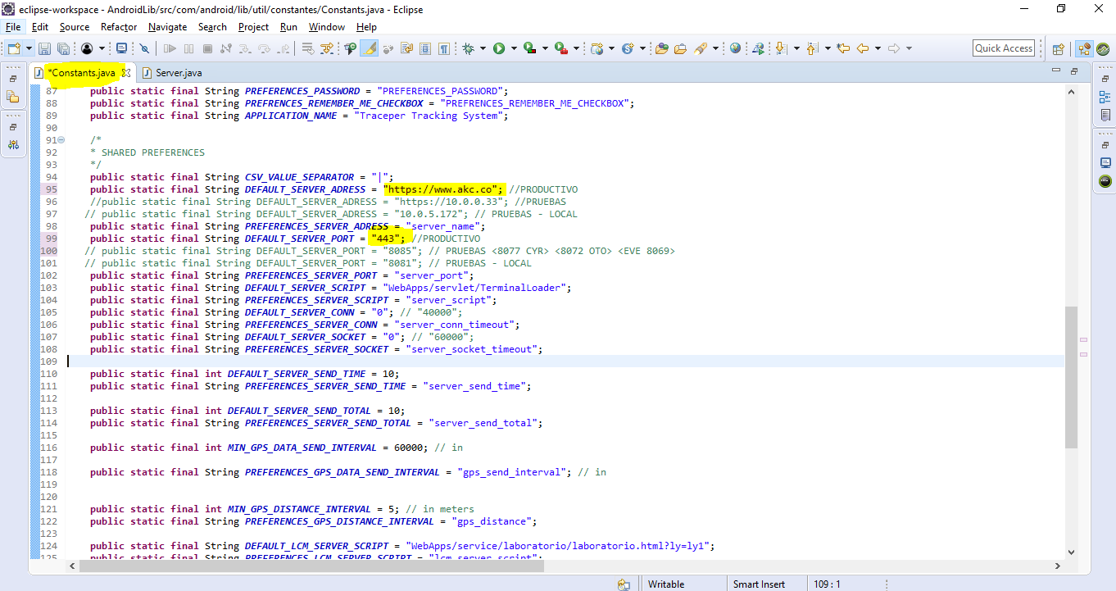

* Para correr proyecto akcmobile en eclipse se requiere de estos proyectos resaltados, los proyectos se encuentran alojados en gitlab.akc.co.

